BAB III
ANALISA DAN PERANCANGAN

  - Analisa Sistem
Saat ini PT.SASA INTI khususnya bagian Fermentasi, masih belum sepenuhnya menerapkan sistem informasi manajemen dalam mengatur data. Staff Ahli bagian fermentasi masih melakukan penyimpanan data secara manual pada dokumen kertas dan sebagian disimpan ke dalam komputer pada file excel. Khususnya dalam hal manajemen perawatan serta persediaan mesin dan peralatan produksi, hal ini disebabkan oleh kesibukan memikirkan proses produksi sehingga manajemen data mesin dan peralatan kurang diperhatikan.
Kurangnya perhatian tentang penataan data mesin produksi memang tidak langsung dirasakan dampaknya oleh Staff ahli bagian Fermentasi. Namun ketika akan melakukan peremajaan peralatan yang telah lama dipakai atau peralatan rusak yang memerlukan ganti baru akan kesulitan mencari data spesifikasi peralatan tersebut. Dalam keadaan yang berbeda ketika mesin atau peralatan mengalami kerusakan dan dilakukan perbaikan ternyata membutuhkan penggantian salah satu komponen atau peralatan perlu diganti baru. Maka pihak teknik akan membuat Production Request (PR) ke bagian Purchasing, kemudian bagian purchase akan membuat Production Order (PO) dan mengirimkan kepada vendor yang telah dipilih. Pada proses tersebut bagian produksi khsususnya Staff Ahli fermentasi saat ini hanya mengetahui progress penanganan kerusakan hingga proses pembuatan PR. Terkadang terjadi kesalahan pemesanan ketika peralatan yang telah dibeli dan akan dipasang ternyata tidak cocok atau mudah rusak karena material peralatan yang dipesan dengan kebutuhan di proses tidak sesuai.
Keadaan diatas menjadi lebih buruk karena jumlah mesin dan peralatan di bagian fermentasi yang cukup banyak. Disamping itu Staff ahli fermentasi dibantu oleh Staff Ahli teknik masih harus membuat sebuah jadwal preventive maintenance mesin yang tepat sehingga tindakan pencegahan tersebut dapat terealisasi dengan baik. Data hasil preventive akan disimpan oleh bagian teknik namun bagian fermentasi terkadang membutuhkan data tersebut untuk melakukan evaluasi apabila terjadi kontaminasi, karena kontaminasi dapat diakibatkan oleh kebocoran valve yang juga ikut dicek pada saat tindakan preventive maintenance.
Karena jumlah data-data tersebut tidak sedikit, maka proses evaluasi dan pencarian akan memakan waktu lebih lama dan kemungkinan terjadinya redudansi data serta kehilangan data bisa terjadi apabila menerapkan cara manual dalam manajemennya. Maka diperlukan suatu sistem informasi manajemen yang mampu memberikan kemudahan akses data mesin/peralatan hingga riwayat perbaikan, penggantian serta pembuatan jadwal preventive maintenace. Selain itu data hasil cek preventive maintenance tiap mesin dapat disimpan terpusat sehingga bagian teknik maupun produksi khususnya fermentasi dapat dengan mudah mengakses data tersebut.

    - Masalah Yang Dihadapi
Berdasarkan analisa sistem yang dijelaskan dapat diketahui terdapat beberapa masalah didalamnya, yaitu :
- Data spesifikasi mesin dan peralatan sulit dicari.
- Pemesanan peralatan terkadang material tidak sesuai dengan jenis fluida yang dipakai di fermentasi.
- Bagian produksi sulit mendapatkan informasi mengenai progress penanganan kerusakan peralatan/mesin.
- Bagian produksi kesulitan menemukan data riwayat perbaikan peralatan.
- Bagian produksi kesulitan menemukan data riwayat penggantian peralatan.
- Terjadinya redudansi data.
- Bagian produksi kesulitan mendapatkan informasi tentang preventive maintenance.
- Manager kesulitan dalam mengevaluasi mesin dan peralatan di bagian fermentasi.
    - Usulan Pemecahan Masalah
Berdasarkan analisa masalah yang dihadapi diatas dapat diberikan sebuah usulan pemecahan masalah. Yaitu membangun sebuah sebuah sistem informasi manajemen mesin/peralatan produksi berbasis web, untuk memudahkan Manager dan Staff Ahli dalam penangan preventive maupun pendataan mesin dan peralatan produksi di bagian fermentasi.
Dengan adanya sistem tersebut diharapkan bisa mengurangi waktu pencarian data dan memudahkan mendapatkan informasi mengenai mesin dan peralatan produksi. Karena dengan melalui sistem, data akan tercatat secara akurat dan terpusat, sehingga mudah di akses oleh setiap pengguna baik dari bagian produksi maupun bagian teknik.

Sistem informasi manajemen mesin., yang akan dibangun memiliki fitur-fitur sebagai berikut :
- Create peralatan produksi mulai kategori mesin hingga komponen peralatan pendukung mesin sesuai dengan lokasi penggunaan.
- Create Notifikasi kerusakan dengan menyertakan detail kerusakan pada proses mesin dan komponen yang rusak.
- Insert Perbaikan/Penggantian dan progress perawatan mesin yang dilakukan oleh bagian teknik.
- View progress perbaikan maupun penggantian komponen atau peralatan produksi.
- Create Jadwal Preventive Maintenance tangki produksi fermentasi.
- Insert Pelaksanaan preventive maintenance tangki produksi fermentasi.
- View riwayat preventive maintenance tangki produksi fermentasi.
- View riwayat perbaikan/penggantian komponen dan peralatan produksi.
- View Data spesifikasi mesin/peralatan produksi fermentasi.
- Grafik tingkat kerusakan dan breakdown mesin di bagian fermentasi
- Grafik tingkat penggantian peralatan di bagian fermentasi.
3.2 Kerangka PIECES
Untuk mengidentifikasi masalah, maka harus dilakukan analisis terhadap kinerja, informasi, ekonomi, pengendalian, efisiensi, dan pelayanan. Panduan ini dikenal dengan analisis PIECES (Performance, Information, Economic, Control, Efficiency, Service). Analisis kelemahan sistem sebelumnya, yang sedang berjalan di bagian fermentasi , dilakukan dengan metode PIECES.

- Performance
Penyimpanan data saat ini membuat staff ahli kesulitan menemukan data riwayat perawatan mesin dan penggantian peralatan, sehingga proses evaluasi kerusakan mesin menjadi lebih lambat.
- Information
Informasi yang dihimpun dari beberapa perbaikan,penggantian dan perawatan mesin/peralatan bisa terjadi redudansi data, hingga kehilangan data. Data yang di dapat memiliki tingkat akurasi yang rendah.
- Economic
Data yang kurang akurat mengakibatkan kesalahan dalam pemesanan sebuah peralatan. Ketidaksesuaian antara material yang di pesan dengan kondisi proses, sehingga peralatan mudah rusak dan tidak awet. Hal ini berdampak terhadap realisasi budget bagian fermentasi membengkak.
- Control
Kontrol data dilakukan oleh beberapa pihak dan di simpan berdasarkan format yang telah dibuat masing-masing. Hal ini menimbulkan penamaan penyimpanan, serta format data kurang konsisten, sehingga kesulitan mencari dan memahami maksud dari data tersebut.

- Efficiency
Kinerja karyawan menjadi kurang efektif karena banyak waktu terbuang untuk menemukan tiap data perawatan mesin maupun perbaikan/penggantian hingga spesifikasi data peralatan/mesin. Ruang penyimpanan kurang efektif karena banyak data ganda yang tersimpan di direktori dan folder berbeda.
- Service
Pelayanan administrasi data kurang efektif dan memakan waktu lebih lama untuk memberikan sebuah laporan kepada Manager. Bagian produksi fermentasi membutuhkan komunikasi kepada bagian teknik secara langsung perihal kerusakan yang terjadi. Bagian teknik pun memberikan laporan perbaikan secara langsung kepada bagian produksi. Dan informasi mengenai progress pemesanan harus ditanyakan terlebih dahulu melalui telepon ke bagian purchasing.

  - Software Requirement Spesification (SRS)
    - Analisis Perangkat Keras
Untuk kebutuhan perangkat keras yang digunakan untuk mejalankan sistem ini yaitu :
- Personal Komputer , perangkat ini di pakai oleh Administrasi Fermentasi, Bagian teknik,Staff Ahli, Manager untuk mengakses aplikasi. spesifikasinya sebagai berikut:
- Processor Minimal Dual Core
- Hardisk minimal 64gb
- RAM minimal 512 MB
- Monitor, Mouse,Keyboard
- Sistem Operasi yang mendukung untuk di install Browser.
- Sambungan Data Internet (Wifi atau Modem)
- Komputer Server, perangkat ini di pakai untuk memasang web server dan web service. spesifikasinya sebagai berikut:
- Processor Minimal 3,5 Hetz
- Hardisk minimal 100 Gb
- RAM minimal 8 Mb
- Bandwidth Unlimited
- Sistem Operasi Linux Server.

    - Analisis Perangkat Lunak
Beberapa perangkat lunak pendukung yang harus di install dalam pembuatan aplikasi ini adalah sebagai berikut:
- Windows sebagai sistem operasi.
- Sublime sebagai text editor pembuatan aplikasi.
- Xampp sebagai API atau web service beserta penyimpanan data.
- Power Designer sebagai tool pembuatan desain alur sistem

    - Analisis Library Tambahan
Beberapa library yang dibutuhkan dalam pembuatan aplikasi ini adalah sebagai berikut:
- CodeIgniter PHP Framework, digunakan sebagai kerangka kerja dalam pembuatan API / Web Servis.
- Bootstrap, digunakan untuk desain user interface dari sistem yang akan dibuat.
    - Analisis Pengguna
Pengguna dari aplikasi ini terdiri dari 5 bagian yaitu:
Tabel 3.1 Tabel Analisis pengguna
No | Klasifikasi User | Minimum Requierment | Hak Akses Pada Sistem
1. | Administrasi Plant Fermentasi | Mempunyai kemampuan dasar komputer dan paham untuk mengelola data. | Input data Mesin/Peralatan.
2. | Pengawas Proses | Mempunyai kemampuan dasar untuk mengoperasikan komputer | Create Notifikasi dan view progress Notifikasi
3 | Pengawas Teknik | Mempunyai kemampuan dasar untuk mengoperasikan komputer | Cek Notifikasi, Input data perbaikan, Create jadwal preventive maintenance, input ceklist preventive maintenance, update progress notifikasi
4 | Staff Ahli | Mempunyai kemampuan dasar untuk mengoperasikan komputer, paham tata kelola dan cara penamaan aset | Create Breakdown Maintenance, View progress notifikasi, view jadwal preventive maintenance, view realisasi preventive maintenance, view spesifikasi peralatan
5 | Manager | Mempunyai pemahaman tentang data peralatan/mesin, memahami proses fermentasi, memahami database, dapat mengoperasikan komputer. | Melihat laporan kerusakan mesin/peralatan, melihat laporan preventive maintenace, melihat data spesifikasi mesin/peralatan.

  - Perancangan Sistem
    - Flowchart Create Data Proses
Bagian Fermentasi memiliki beberapa langkah proses yang digunakan untuk memproduksi TB. Setiap proses memiliki daftar mesin dan peralatan pendukung. Dan setiap mesin dan peralatan pendukung memiliki komponen. Alur flowchart pendataan proses di fermentasi sebagai berikut :
Start

Baca Proses,Mesin,Peralatan

Create Data Proses

Create Data Peralatan Pendukung
Apakah Mesin

Create Data Mesin

Create Data Komponen

Create Data Spare Part

Simpan Data Proses

Stop
Gambar 3.1 Flowchart Create Proses
Spare part merupakan komponen terkecil dari sebuah mesin di dalam proses. Komponen merupakan gabungan dari beberapa sparepart yang membentuk suatu alat sebagai bagian dari sebuah mesin. Mesin adalah peralatan utama dari suatu proses. Selain mesin terdapat peralatan pendukung, peralatan pendukung merupakan peralatan non mesin yang berfungsi sebagai pelengkap dari beroperasinya suatu mesin di dalam proses. Jadi suatu proses terdiri dari beberapa mesin yang terintegritas dan terhubung menggunakan peralatan pendukung dan dibantu oleh kinerja komponen mesin.
Proses di fermentasi terdiri dari beberapa proses yaitu :
- Proses Produksi
Proses produksi dibagi menjadi beberapa sub proses yaitu :
- First Seed
- Large Seed
- Fermentor
Setiap sub-proses memiliki beberapa mesin dengan model yang sama agar jumlah produksi dapat terpenuhi.
- Proses Sterilisasi Bahan Baku
Proses sterilisasi bahan baku digunakan untuk mensterilkan bahan baku yang digunakan untuk proses produksi agar terbebas dari kontaminasi bakteri lain.
Proses Sterilisasi Bahan Baku terdiri dari :
- CMCS
CMCS merupakan singkatan dari Cane Mollases Continous Steril, proses CMCS digunakan untuk mensterilkan cane mollases (Tetes Tebu) dari bakteri lain yang ada pada larutan tersebut.
- BMCS
BMCS merupakan singkatan dari Beet Mollases Continous Steril, proses BMCS digunakan untuk menghilangkan atau membunuh bakteri yang hidup dalam larutan BM.
- AFCS
AFCS merupakan singkatan dari Anti Foam Continous Steril, anti foam adalah bahan baku yang digunakan pada proses fermentasi untuk mengendalikan busa yang ada pada larutan. Sebelum digunakan antifoam perlu di sterilisasi agar tidak menjadi sumber kontaminan untuk larutan molllases.
- SFCS
SFCS merupakan singkatan dari Seed Feed Continous Steril, SFCS terbuat dari campuran Cane Mollases (CM) dan Glucose yang dilarutkan menjadi satu kemudian di sterilisasi untuk kebutuhan feeding pada proses Large Seed (LS).
- WCS
WCS merupakan singkatan dari Water Continous Steril, air yang digunakan selama proses produksi di tangki fermentor harus sudah steril dari bakteri. Diharapkan tidak ada bakteri yang hidup dalam larutan air tersebut.
- Utility
Utility merupakan gabungan dari beberapa proses yang digunakan sebagai energi yang digunakan untuk proses produksi.
Beberapa proses utility antara lain :
- Listrik
- Steam
- Udara Kompressor
- Softwater
- Filterwater
Administrator akan melakukan pendataan seluruh proses yang ada di bagian fermentasi, kemudian tiap proses akan diinputkan nama serta kode prosesnya.
Kemudian administrator diarahkan ke form input data mesin, administrasi menentukan apakah data tersebut merupakan data mesin atau peralatan pendukung. Apabila data mesin maka administrasi mendaftarkan kode mesin dan nama mesin, selanjutnya admin melengkapi komponen yang terpasang pada mesin tersebut. Apabila data tersebut non mesin maka administrasi akan melakukan input data peralatan pendukung yang digunakan pada proses tersebut. Peralatan pendukung pun memiliki komponen yang juga didaftarkan oleh administrasi. Setelah itu mengisi sparepart yang terpasang pada tiap komponen. Simpan data proses menggunakan pengkodean khusus.
    - Create Data Mesin & Peralatan Baru
Start
Data Mesin,Peralatan

Pilih Proses

Create Peralatan Pendukung
Apa Mesin

Create Data Mesin

Create Komponen

Create Sparepart

Simpan Data Mesin

Stop
Gambar 3.2 Flowchart Create Data Mesin/Peralatan

Pada diagram tersebut administrasi akan membuat data mesin/peralatan pendukung mesin baru. Administrasi akan memilih data kelompok proses sesuai dengan fungsional mesin tersebut. Jika data tersebut termasuk dalam kategori mesin maka administrasi mendaftarkan dan memilih input data mesin, apabila kategori data adalah peralatan pendukung, maka administrasi memilih input data peralatan pendukung. Perbedaan mesin dan peralatan pendukung adalalah mesin digunakan untuk proses utama pada salah satu proses, apabila peralatan pendukung digunakan untuk membantu beroperasinya mesin utama. Setelah data dan spesifikasi mesin/peralatan diinputkan, petugas administrasi memasukkan data komponen dari mesin/peralatan tersebut beserta sparepart dari komponen tersebut.
    - Create Data User
Start

Data karyawan

Input Data Karyawan

Simpan Data Karyawan

Stop
Gambar 3.3 Flowchart Create Data User

Flowchart diatas menjelaskan mengenai alur input data pengguna. Administrasi akan mengisi form input data pengguna mulai dari nama hingga hak akses pengguna. Hal ini diperlukan agar keamanan data pada sistem tetap terjaga. Setelah mengisi form input data pengguna administrasi menyimpan data tersebut dan data tersimpan di database.

    - Create Notifikasi
Start

Data Mesin, Kerusakan

Pilih Tipe Notifikasi

Mengisi form notifikasi

Simpan Data Notifikasi

Stop
Gambar 3.4 Flowchart Create Notifikasi

Diagram alur diatas menjelaskan mengenai alur pembuatan notifikasi. Notifikasi digunakan oleh bagian produksi untuk memberitahu bagian teknik tentang adanya kerusakan. Selain mengenai kerusakan, notifikasi dibuat untuk melakukan order pekerjaan ke bagian teknik. Order pekerjaan ini terkait adanya breakdown mesin yang disebabkan oleh pengecekan rutin ataupun permasalahan kerusakan yang mengharuskan mesin tersebut breakdown. Order pekerjaan hanya bisa dibuat oleh staff ahli bagian Fermentasi.
Pengawas Fermentasi dapat membuat notifikasi mengenai kerusakan atau kalibrasi suatu peralatan. Setelah menentukan tipe notifikasi, Pengawas Fermentasi mengisi form data notifikasi. Form terdiri atas data notifikasi sebagai berikut :
- Subjek
- Mesin
- Peralatan
- Komponen
- Spare Part
- Jenis Kerusakan
- Deskripsi Kerusakan
- Tanggal Rencana Perbaikan
- Jam Rencana Perbaikan
- Tanggal Target Selesai
- Jam Target Selesai
- Prioritas
- Dikerjakan Oleh – Diisi oleh sistem atau manual
- PIC (Person Indicator Control) – Diisi otomatis oleh sistem
Setelah semua data notifikasi yang dibutuhkan telah diisi maka Pengawas Fermentasi klik simpan dan data tersimpan ke dalam database.
    - Create Data Penanganan
Start

Data Notifikasi

Memeriksa Tipe Notifikasi

Tipe Kerusakan

Mengecek kerusakan peralatan

Kerusakan Ringan
Melakukan Penggantian Peralatan

Spare tersedia
Melakukan Perbaikan Peralatan
Order Komponen/Sparepart

Mengisi Form Perbaikan
Peralatan Diganti

Mengisi Form Penggantian
Simpan Data Penanganan

Stop
Gambar 3.5 Flowchart Penanganan Notifikasi

Data Notifikasi diambil dari database dan ditampilkan pada menu view notifikasi di bagian Teknik. Pengawas Teknik mengecek tipe notifikasi memisahkan antara data order pekerjaan antara kerusakan dan breakdown mesin.
Selanjutnya operator bagian teknik akan menerima order pengecekan kerusakan dari Pengawas Teknik. Lalu operator bagian teknik melakukan pengecekan kerusakan di bagian Fermentasi. Setelah kerusakan terindentifikasi selanjutnya operator akan memutuskan kategori kerusakan tersebut termasuk dalam kategori ringan atau berat. Apabila kerusakan dalam kategori ringan dan dapat diperbaiki maka operator teknik langsung memperbaiki peralatan tersebut. Namun apabila peralatan tidak dapat diperbaiki dan memerlukan penggantian maka operator teknik akan mengecek ketersediaan stok sparepart, jika stok ada peralatan langsung diganti, namun jika tidak ada, operator teknik akan memberitahu Pengawas Teknik supaya dibuatkan Production Request (PR) ke Purchasing. Purchasing akan membuat Production Order (PO) dan membelikan peralatan yang dibutuhkan dan memasangnya segera setelah datang.
Setiap langkah proses penanganan tersebut akan di update oleh Pengawas Teknik supaya bagian Fermentasi dapat mengetahui progress penanganan kerusakan.
    - Create Jadwal Preventive Maintenance
Start

Data Mesin
Mengecek Perfoma Mesin

Membuat Jadwal Cek Tanki/Mesin

Approve SA Fermentasi

Approval Staff Ahli Fermentasi

Simpan Jadwal Cek Tanki

Stop
Gambar 3.6 Flowchart Create Jadwal Preventive Maintenance

Preventive Maintenance di fermentasi merupakan kegiatan perawatan dan pengecekan rutin setiap 3 bulan sekali pada tangki produksi. tangki produksi di fermentasi meliputi tangki first seed,second seed, dan fermentor.
Pembuatan jadwal pengecekan tangki produksi dilakukan oleh Pengawas Teknik. Pada akhir tahun Pengawas Teknik melakukan evaluasi perfoma tangki. Dari hasil evaluasi tersebut tangki yang memiliki perfoma rendah akan dijadwalkan pengecekan di awal tahun dan seterusnya. Jadwal yang telah dibuat diserahkan kepada Staff Ahli bagian Fermentasi untuk ditinjau dan disesuaikan dengan jadwal pemakaian tangki. Apabila tangki dapat dikeluarkan (breakdown) sesuai jadwal maka Staff Ahli akan menyetujui jadwal tersebut dan dilanjutkan mengetahui oleh Kepala Bagian Fermentasi. Namun jika jadwal bertepatan dengan jadwal pemakaian tangki, maka Pengawas Teknik akan merencanakan ulang jadwal pengecekan tersebut.
    - Pengisian Ceklist Preventive Maintenance
Start

Jadwal Cek Tanki
Melakukan Pengecekan

Mengisi form pengecekan

Simpan Data Pengecekan

Stop

Gambar 3.7 Flowchart Ceklist Preventive Maintenance

Pengawas teknik menugaskan kepada operator teknik untuk melakukan pengecekan tangki sesuai jadwal yang telah disepakati. Operator membawa blangko ceklist peralatan dan komponen yang perlu dicek. Setiap peralatan pada ceklist di cek normal atau tidak normal. Setelah melakukan pengecekan blangko tersebut diserahkan kembali kepada Pengawas Teknik. Kemudian Pengawas Teknik memasukkan data tersebut ke dalam sistem dan menyimpan ke dalam database.
    - Identifikasi Aktor
Berdasarkan kebutuhan, Aktor dapat diidentifikasikan sebagai berikut:
- Aktor pertama ialah administrasi plant atau yang mempunyai akses untuk memasukkan master mesin dan peralatan serta komponen dan sparepartnya.
- Aktor kedua yang terlibat dengan sistem ini adalah Pengawas Produksi yang mempunyai akses untuk membuat notifikasi kerusakan mesin atau peralatan.
- Aktor ketiga yaitu Pengawas Teknik yang mempunyai akses untuk membuat progress penanganan kerusakan dan membuat jadwal preventive maintenance serta memasukkan data hasil preventive maintenance tangki.
- Aktor keempat yaitu Staff Ahli yang mempunyai akses melihat progress penanganan kerusakan serta membuat order pekerjaan skala besar, misal Pengecekan tangki produksi akibat terjadinya kontaminasi.
- Aktor Manager adalah Kepala Bagian yang mempunyai akses untuk melihat laporan data kerusakan, laporan preventive maintenance dan perfoma tangki produksi berdasarkan tingkat kerusakan.
    - Data Flow Diagram
Data Flow Diagram ini dibuat dengan tujuan untuk menggambarkan logika dari kebutuhan-kebutuhan sistem yaitu proses-proses yang dibutuhkan oleh sistem dan alur keluar masuknya informasi pada sistem yang digunakan. Berikut merupakan Context Diagram dari sistem yang akan dirancang.

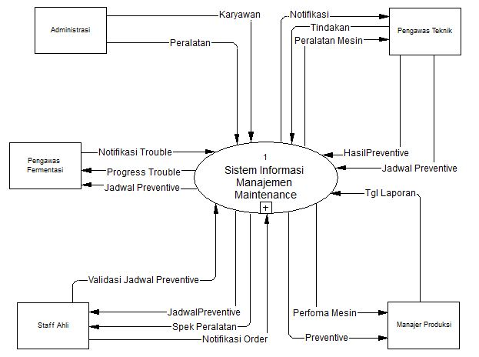

3.8 Context Diagram
Terdapat 5 external entity yang memiliki hubungan dengan sistem yaitu, Administrasi, Pengawas Fermentasi,Pengawas Teknik, Staff Ahli dan Manajer. Setiap external entity memiliki tugas masing-masing. Administrasi bertugas melakukan input data peralatan,karyawan,kelompok dan kategori. Seorang Administrasi bertanggungjawab terhadap master data sistem. Pengawas Fermentasi memiliki tugas untuk membuat sebuah notifikasi apabila terjadi kerusakan mesin atau peralatan. Notifikasi tersebut selanjutnya akan ditampilkan pada list Pengawas Teknik untuk ditindaklanjuti sesuai prioritas peralatan. Kemudian Pengawas Fermentasi dapat memantau progress perbaikan yang dilakukan oleh tim teknik melalui sistem. Pengawas Fermentasi dapat melihat jadwal preventive peralatan agar dapat disesuaikan jadwalnya dengan operasional mesin. Pengawas Teknik bertugas melakukan input data tindakan/penanganan kerusakan berdasarkan notifikasi yang telah dibuat oleh Pengawas Produksi. Pengawas teknik juga memiliki tanggungjawab membuat jadwal preventive peralatan mulai dari mesin hingga komponen mesin atau peralatan pendukung. Jadwal yang telah dibuat kemudian diajukan kepada Staff Ahli Fermentasi untuk meminta persetujuan. Apabila telah disetujui jadwal dapat langsung di publish agar dapat segera di lihat oleh Pengawas Produksi. Staff Ahli memiliki peran menvalidasi jadwal preventive di bagian Fermentasi dan membuat sebuah notifikasi order pekerjaan. Order pekerjaan dibuat kepada bagian teknik untuk melakukan pekerjaan diluar perbaikan kerusakan yang bertujuan untuk memperbaiki proses yang ada menjadi lebih efektif dan effisien. Manajer Produksi, pada diagram diatas manajer produksi memiliki akses untuk mendapatkan laporan laporan mengenai kondisi peralatan yang beroperasi di bagian fermentasi. Laporan tersebut dibagi menjadi 2 yaitu, laporan perfoma tanki dan laporan preventive maintenance. Dengan adanya laporan perfoma tanki, Manajer Produksi dapat mengevaluasi kondisi mesin mesin dan peralatan berdasarkan intensitas kerusakan. Sedangkan laporan preventive maintenance digunakan untuk melihat efektifitas dan kehandalan metode preventive maintenance dalam menangani kerusakan kerusakan kecil pada peralatan untuk menanggulangi breakdown mesin.

      - Data Flow Diagram Level 0

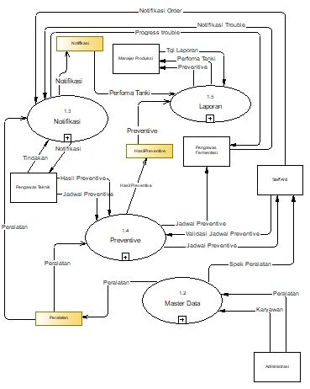

Gambar 3.9 Data Flow Diagram Level 0
Data flow diagram level 0 telah menggambarkan sedikit lebih detail dari alur proses sistem. Pada diagram diatas proses sistem dibagi menjadi 4 proses yaitu, proses master data, proses notifikasi, proses preventive dan proses laporan.
Proses master data digunakan untuk menangani input data mesin,peralatan dan karyawan. Data yang diinputkan pada proses tersebut akan digunakan pada proses proses selanjutnya. Proses Notifikasi merupakan proses yang digunakan oleh external entity Pengawas Fermentasi,Staff Ahli untuk membuat notifikasi kepada bagian teknik apabila terjadi kerusakan peralatan/mesin dan membuat order pekerjaan modifikasi atau improvisasi. Notifikasi yang telah dibuat selanjutnya akan ditampilkan pada layar monitor sistem milik Pengawas Teknik, Pengawas Teknik akan meminta kepada rekan operator teknik untuk melakukan pengecekan atau pekerjaan yang di notifikasikan. Selanjutnya rekan operator melaporkan hasil dari kegiatan tersebut kepada Pengawas Teknik dan memasukkan data hasil kegiatan tersebut ke dalam sistem.
Selain melakukan input kegiatan perbaikan dan modifikasi yang berdasar dari notifikasi, Pengawas Teknik juga memiliki alur data pada proses preventive untuk membuat rencana jadwal preventive mesin dan peralatan di Fermentasi. Setelah jadwal dibuat selanjutnya jadwal akan di validasi oleh Staff Ahli. Staff ahli akan melakukan pengecekan terlebih dahulu menyesuaikan jadwal preventive dengan operasional mesin. Setelah di rasa sesuai maka Staff Ahli akan menvalidasi jadwal tersebut dan disimpan ke dalam database. Pelaksanaan preventive maintenance akan dicatat pada sebuah form dan di laporkan oleh rekan operator kepada Pengawas Teknik. Pengawas Teknik akan memasukkan data hasil pengecekan ke dalam sistem.
Manajer Produksi sebagai Aktor yang menerima segala informasi yang telah diinputkan ke sistem. Manajer Produksi dapat melihat perfoma tanki produksi di bagian fermentasi berdasarkan intensitas kerusakan atau breakdown tanki tersebut. Selain itu Manajer Produksi juga memiliki akses untuk melihat hasil dari pelaksanaan kegiatan preventive maintenance yang dilakukan oleh bagian teknik. Manajer dapat lebih mudah melakukan evaluasi mesin/peralatan yang memerlukan peremajaan sehingga tidak sampai menyebabkan breakdown hingga menurukan kapasitas produksi.
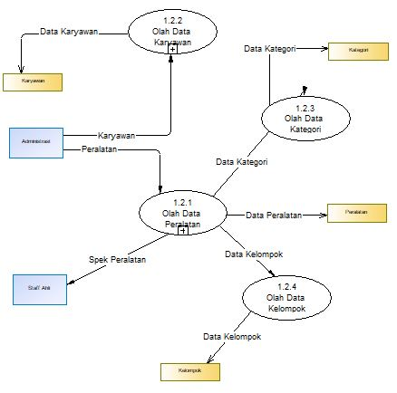
      - Data Flow Diagram Level 1 (Master Data)
Gambar 3.10 Data Flow Diagram Level 1

Diagram diatas menggambarkan alur data pada proses master data. Proses Master data memiliki beberapa sub-proses, antara lain :
- Proses Olah data Peralatan.
Proses Olah data peralatan merupakan proses yang dilakukan oleh aktor administrasi untuk input data peralatan,komponen dan sparepart. Semua data yang di input kemudian di simpan pada tabel peralatan.
- Proses Olah data Karyawan.
Proses Olah data karyawan merupakan proses yang dilakukan oleh aktor administrasi untuk input data user dan data karyawan bagian fermentasi dan teknik yang berkontribusi pada sistem. Data pada proses ini disimpan pada tabel karyawan.
- Proses Olah data Kategori.
Proses Olah data kategori merupakan proses yang dilakukan oleh aktor administrasi untuk input data kategori peralatan. Tujuan dari data kategori adalah untuk mengelompokkan peralatan berdasarkan fungsi dan peran peralatan pada proses di Fermentasi. Data kategori disimpan pada tabel kategori.
- Proses Olah data Kelompok.
Proses Olah data kelompok merupakan proses yang dilakukan oleh aktor administrasi untuk input data kelompok peralatan. Kelompok peralatan digunakan untuk mengelompokkan peralatan berdasarkan tipe,spesifikasi dan atribut yang terpasang pada peralatan tersebut. Kelompok peralatan digunakan pada saat aktor administrasi melakukan input data peralatan, ketika aktor administrasi peralatan memilih kelompok peralatan secara otomatis maka atribut yang terpasang pada kelompok tersebut muncul, sehingga administrasi lebih mudah dalam melakukan proses input data. Data kelompok peralatan di simpan pada tabel kelompok.
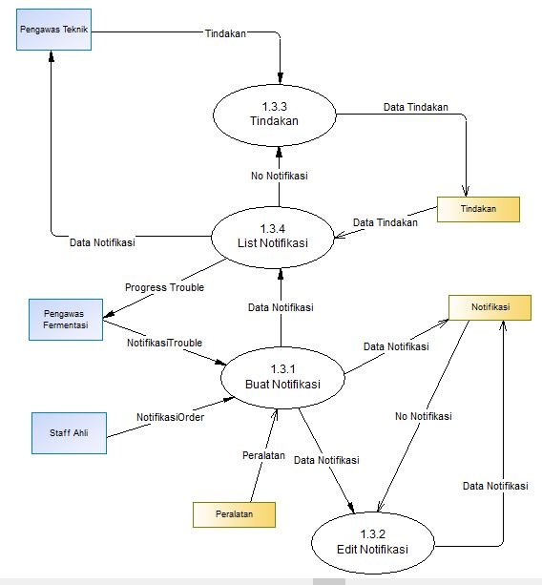
      - Data Flow Diagram Level 1 (Notifikasi)

Gambar 3.11 Data Flow Diagram Level 1 Notifikasi
Diagram diatas menggambarkan alur data pada proses Notifikasi. Proses Notifikasi memiliki beberapa sub-proses, antara lain :
- Buat Notifikasi.
Buat Notifikasi merupakan proses yang digunakan oleh aktor Pengawas Fermentasi dan Staff Ahli untuk membuat notifikasi kerusakan atau order pekerjaan ke bagian teknik. Notifikasi di teruskan ke proses list notifikasi dan ditampilkan pada halaman web milik Pengawas Teknik. Data Notifikasi disimpan pada tabel notifikasi.
- Edit Notifikasi.
Edit Notifikasi merupakan proses yang digunakan oleh Aktor Pengawas Fermentasi dan Staff Ahli untuk mengubah data notifikasi. Pengawas Fermentasi dan Staff Ahli membutuhkan no notifikasi agar dapat mengubah data. Data yang telah diubah kemudian di simpan kembali pada tabel Notifikasi.
- List Notifikasi.
List Notifikasi merupakan proses yang digunakan oleh Aktor Pengawas Fermentasi dan Staff Ahli untuk mengecek notifikasi yang telah dibuat. List Notifikasi juga digunakan oleh Pengawas Teknik untuk mengecek order pekerjaan dan menindaklanjuti order pekerjaan tersebut. Data List Notifikasi di import dari tabel Notifikasi.
- Tindakan.
Tindakan merupakan proses yang digunakan oleh Aktor Pengawas Teknik untuk melakukan input data penanganan order kerusakan maupun modifikasi. Data Tindakan kemudian di simpan pada tabel tindakan.
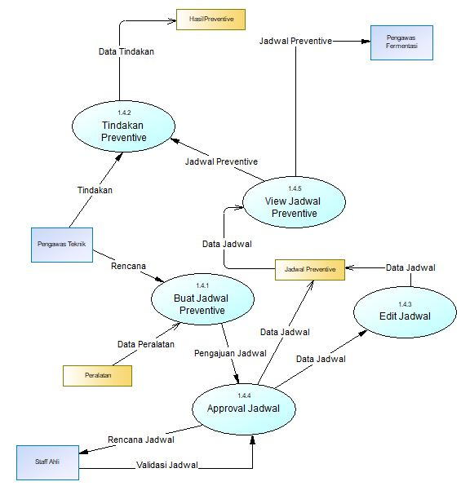
      - Data Flow Diagram Level 1 (Preventive)

Gambar 3.12 Data Flow Diagram Level 1 Preventive
Diagram diatas menggambarkan alur data pada proses Preventive. Proses Preventive memiliki beberapa sub-proses, antara lain :
- Buat Jadwal Preventive
Buat Jadwal preventive merupakan proses yang digunakan oleh aktor Pengawas Teknik untuk membuat jadwal preventive maintenance mesin dan peralatan pendukung di Fermentasi. Jadwal yang telah dibuat selanjutnya dikirim ke tampilan halaman web milik Staff Ahli, sehingga Staff Ahli akan melakukan pengecekan dan menyesuaikan dengan jadwal operasional mesin. Kemudian Staff Ahli melakukan approval terhadap jadwal yang telah dikirim sebagai tanda persetujuan mengenai jadwal tersebut. Data Jadwal preventive di simpan pada tabel jadwal.
- Edit Jadwal Preventive
Edit jadwal preventive merupakan proses yang digunakan oleh Pengawas Teknik untuk mengubah data yang telah di simpan namun terdapat kesalahan input data. Edit data membutuhkan kode jadwal supaya lebih mudah untuk mengidentifikasi pada sistem. Jadwal yang telah di edit kemudian di simpan pada tabel Jadwal dengan status “Ok”.
- Approval Jadwal
Proses Approval jadwal hanya dapat dilakukan oleh aktor Staff Ahli Fermentasi. Mengingat pentingnya data maka approval jadwal di pisahkan dengan fitur menu menu yang lain. Setelah data di approval selanjutnya data akan di simpan pada tabel Jadwal.
- List Jadwal
List Jadwal merupakan proses yang digunakan oleh hampir setiap aktor yang terkait pada sistem. Pengawas Fermentasi membutuhkan proses ini untuk melihat jadwal perawatan tangki/ mesinnya. Staff Ahli mengecek dan menyetujui mengenai jadwal preventive maintenance. dan Pengawas yang membuat dan melakukan jawdal preventive maintenance.
- Tindakan Preventive
Tindakan preventive merupakan proses yang digunakan oleh aktor Pengawas Teknik untuk input data hasil pengecekan preventive maintenance. Data tindakan preventive di simpan pada tabel Tindakan.
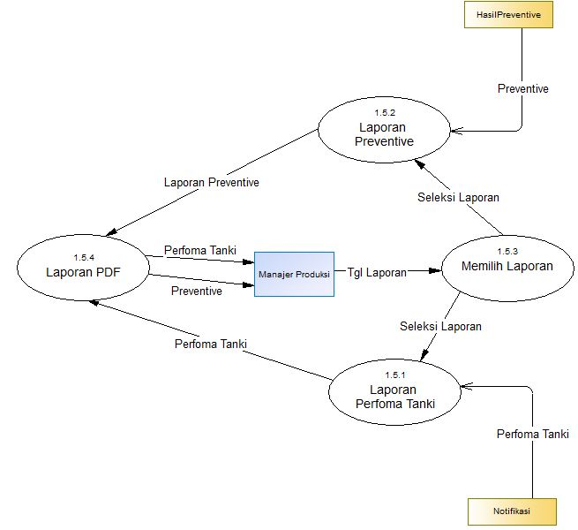
      - Data Flow Diagram Level 1 (Laporan)
Gambar 3.13 Data Flow Diagram Level 1 Laporan
Diagram diatas menggambarkan alur data pada proses Laporan. Proses Laopran memiliki beberapa sub-proses, antara lain :
- Laporan Perfoma Tanki
Laporan perfoma tanki merupakan proses yang digunakan oleh aktor manajer produksi untuk memantau dan mengevalusi data data kerusakan mesin dan peralatan. Data tersebut diambil dari tabel notifikasi dan tindakan.
- Laporan Preventive
Laporan Preventive merupakan proses yang digunakan oleh aktor Manajer Produksi untuk memantau dan mengevaluasi hasil dari pelaksanaan preventive maintenance di bagian Fermentasi. Data Preventive tersebut di ambil dari tabel HasilPreventive.
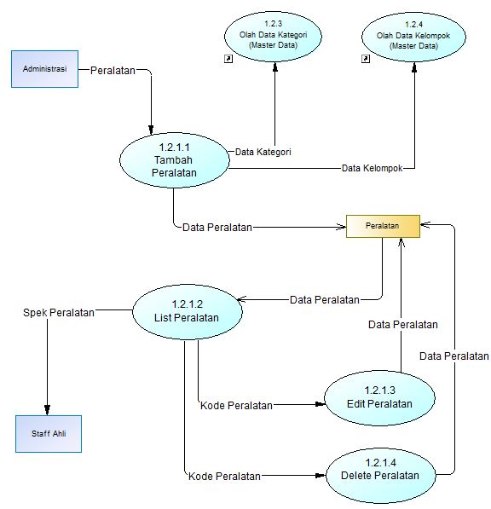
      - Data Flow Diagram Level 2 (Olah Data Peralatan)
Gambar 3.14 Data Flow Diagram Level 2 Olah Data Peralatan
Diagram diatas menggambarkan alur data pada proses Olah data peralatan. Proses Olah data peralatan memiliki beberapa sub-proses, antara lain :
- Tambah Peralatan
Tambah peralatan merupakan proses yang digunakan oleh Aktor Administrasi untuk memasukkan data peralatan dan mesin yang ada di Fermentasi.
- List Peralatan
List Peralatan merupakan proses yang digunakan oleh Aktor Administrasi untuk melihat data peralatan dan mesin. Data list peralatan diambil pada tabel peralatan.
- Edit Peralatan
Edit Peralatan merupakan proses yang digunakan oleh Aktor Administrasi untuk mengubah suatu data peralatan yang perlu di tambahi atau dikurangi karena alasan tertentu. Fitur edit peralatan menjadi satu bagian dengan fitur list peralatan. Data yang telah diubah kemudian disimpan kembali pada tabel peralatan.
- Delete Peralatan
Delete Peralatan merupakan proses yang digunakan oleh Aktor Administrasi untuk menghapus suatu data peralatan yang salah input atau item tersebut sudah tidak ada lagi di bagian Fermentasi.
      - Data Flow Diagram Level 2 (Olah Data Karyawan)
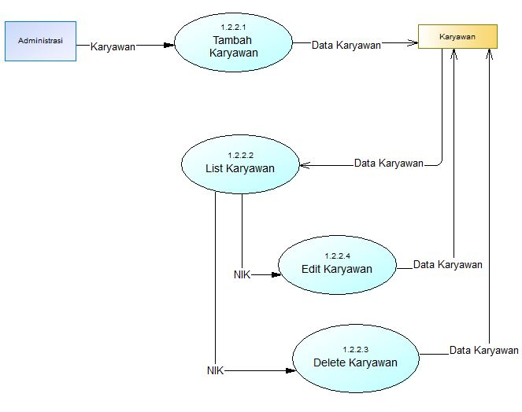

Gambar 3.15 Data Flow Diagram Level 2 Olah Data Karyawan

Diagram diatas menggambarkan alur data pada proses Olah data karyawan. Proses Olah data karyawan memiliki beberapa sub-proses, antara lain :
- Tambah Karyawan
Proses tambah karyawan digunakan oleh aktor administrasi untuk melakukan input data karyawan. Data karyawan digunakan sebagai data user yang memakai sistem. Data Karyawan di simpan pada tabel karyawan.
- List Karyawan
List Karyawan merupakan proses yang digunakan untuk membantu Aktor Administrasi dalam mengatur dan melihat data user yang memakai sistem tersebut. Selain itu terdapat proses List Karyawan dilengkapi fitur edit dan delete. Proses List Karyawan mengambil data dari tabel karyawan.
- Edit Karyawan
Edit Karyawan merupakan proses yang digunakan untuk mengubah data karyawan. Proses Edit Karyawan dapat diakses melalui proses List Karyawan. List Karyawan mengirimkan data NIK karyawan yang akan di edit datanya menuju form edit karyawan, kemudian data di simpan kembali ke dalam database karyawan.
- Delete Karyawan
Delete Karyawan merupakan proses yang digunakan untuk menghapus data karyawan. Proses Delete Karyawan dapat diakses melalui proses List Karyawan. List Karyawan akan mengirimkan data NIK karyawan yang akan dihapus dan kemudian masuk pada proses hapus data.

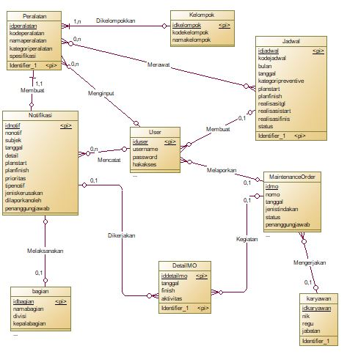
    - Entity Relationship Diagram (ERD)
Gambar 3.16 Entity Relationship Database (ERD)
    - Rancangan Database
Berdasarkan Entity Relationship Database (ERD) yang telah dibuat diatas, maka diperoleh beberapa tabel yang digunakan. Tabel-tabel tersebut dengan rancangan sebagai berikut :
Tabel 3.2 Tabel User
NO | Nama Field | Tipe Data | Panjang | Keterangan
1 | Iduser | Varchar | 15 | Primary Key
2 | Username | Varchar | 30
3 | Password | Varchar | 40 | Enkripsi MD5
5 | Hakakses | Varchar | 20

Tabel 3.3 Tabel Peralatan
NO | Nama Field | Tipe Data | Panjang | Keterangan
1 | Idperalatan | Integer | 10 | PK
2 | Kodeperalatan | Integer | 20
3 | Namaperalatan | varchar | 20
4 | Kategoriperalatan | Varchar | 20
5 | Spesifikasi | Text | 20
6 | Idkelompok | Integer | 30 | Foreign Key

Tabel 3.4 Tabel Notifikasi
NO | Nama Field | Tipe Data | Panjang | Keterangan
1 | Idnotifikasi | Integer | 11 | Primary Key
2 | Nonotifikasi | Varchar | 30
3 | Subjek | Varchar | 50
4 | Tanggal | Date
5 | Idperalatan | Integer | 10 | FK
6 | Detail | Text
7 | Planstart | Datetime
8 | Planfinish | Datetime
9 | Prioritas | Varchar | 5
10 | Tipenotifikasi | Varchar | 5
11 | Jeniskerusakan | Varchar | 30
12 | Dilaporkanoleh | Varchar | 20
13 | Penanggungjawab | Varchar | 20

Tabel 3.5 Tabel Kelompok
NO | Nama Field | Tipe Data | Panjang | Keterangan
1 | Idkelompok | Integer | 11 | Primary Key
2 | Kodekelompok | Varchar | 30
3 | Namakelompok | Varchar | 50

Tabel 3.6 Tabel MaintenanceOrder
NO | Nama Field | Tipe Data | Panjang | Keterangan
1 | Idmo | Int | 11 | Primary Key
2 | Nomo | Varchar | 15
3 | Idnotifikasi | Varchar | 10 | FK Notifikasi
3 | Tanggal | Varchar | 30
4 | Jenistindakan | Varchar | 15
5 | Jenistindakan | Varchar | 10
6 | Penanggungjawab | Varchar | 10
7 | Iduser | Integer | 10 | FK User
8 | IdKaryawan | Integer | 10 | FK Karyawan

Tabel 3.7 Tabel Jadwal
NO | Nama Field | Tipe Data | Panjang | Keterangan
1 | Idjadwal | Integet | 10 | Primary Key
2 | Kodejadwal | Varchar | 10
3 | Idperalatan | Integer | 10 | FK Peralatan
4 | Bulan | Varchar | 30
5 | Tanggal | Date
6 | Kategoripreventive | Varchar | 30
7 | Planstart | Datetime
8 | Planfinish | Datetime
9 | Realisasistart | Datetime
10 | Realisasifinish | Datetime
11 | Status | Varchar
12 | Iduser | Integer |  | FK User

Tabel 3.8 Tabel Detail MO
NO | Nama Field | Tipe Data | Panjang | Keterangan
1 | Iddetailmo | Int | 11 | Primary Key
2 | Idmo | Integer | 10 | FK MaintenanceOrder
3 | Idnotifikasi | Integer | 10 | FK Notifikasi
4 | Tanggal | Date
5 | Mulai | Time
6 | Finish | Time
7 | Aktivitas | Text

Tabel 3.9 Tabel Karyawan
NO | Nama Field | Tipe Data | Panjang | Keterangan
1 | Idkaryawan | Integer | 10 | PK
2 | Nik | Varchar | 30
3 | Nama | Varchar | 100
4 | Regu | Varchar | 30
5 | Jabatan | Varchar | 30

Tabel 3.10 Tabel Bagian
NO | Nama Field | Tipe Data | Panjang | Keterangan
1 | Idbagian | Integer | 20 | PK
2 | Namabagian | Varchar | 30
3 | Kepalabagian | Varchar | 50
4 | Divisi | Varchar | 30

    - Rancangan Menu
Dari perancangan yang telah dibuat diatas, didapatkan struktur program yang bisa digunakan sebagai rancangan antarmuka. Berikut struktur aplikasi sistem informasi manajemen maintenance :
Rancang Menu Admin
Logout
Data Peralatan
Dashboard
Data Karyawan
Data User
SIM Maintenance
Admin

Login
Data Kelompok

Gambar 3.17 Struktur Menu Admin

SIM Maintenance
Pengawas Proses
Login

Notifikasi
Dashboard
Logout
Jadwal Preventive
View
Update

Gambar 3.18 Struktur Menu Pengawas Proses
SIM Maintenance
Pengawas Teknik
Login
Maintenance Order
Logout
Dashboard
Buat Jadwal

Update MO
View Notifikasi

Gambar 3.19 Struktur Pengawas Teknik

SIM Maintenance
Manager
Login
Laporan Preventive
Laporan Maintenance
Dashboard
Logout
Gambar 3.20 Struktur Menu Manager

SIM Maintenance
Staff Ahli
Login

Logout
Dashboard
Notifikasi
Jadwal Preventive
Approval
View
View
Update
Gambar 3.21 Struktur Menu Staff Ahli

    - Rancangan Antarmuka dengan Wireframe
Wireframes merupakan langkah pertama yang dilakukan dalam proses desain ilustrasi dasar dari struktur dan komponen. Berikut ilustrasi desain aplikasi sistem informasi pelayanan terpadau di restoran :

3.4.13.1 Desain Halaman Admin
Menu Halaman Admin adalah menu yang dipergunakan hanya kusus untuk admin, yang berfungsi untuk menginputkan data yang akan ditampilkan kedalam sistem
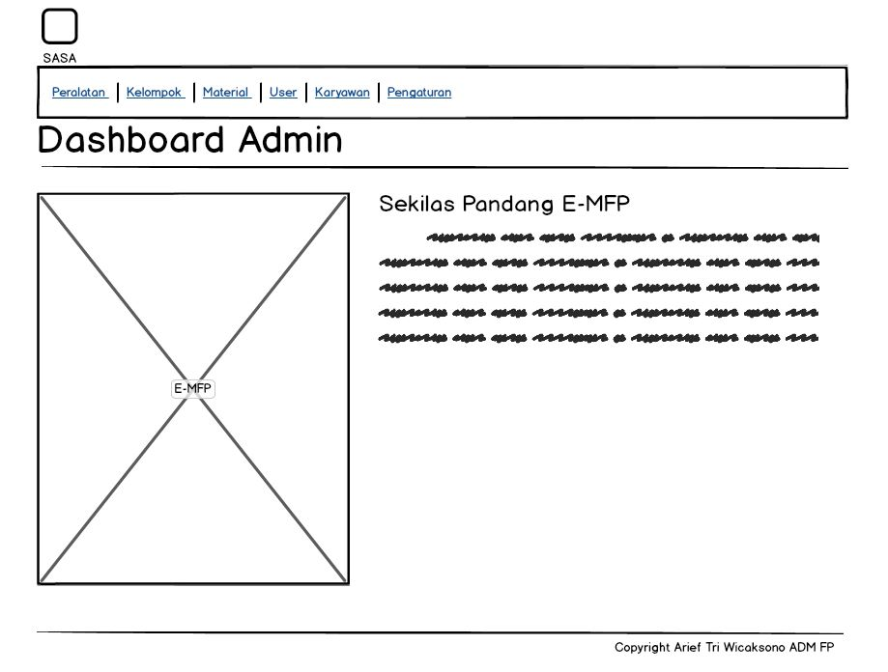
Gambar 3.22 Desain Halaman Admin

      - Desain Halaman Pengawas Proses
Menu Halaman pengawas proses adalah menu yang dipergunakan oleh pengawas proses melaporkan kerusakan peralatan atau disebut notifikasi :
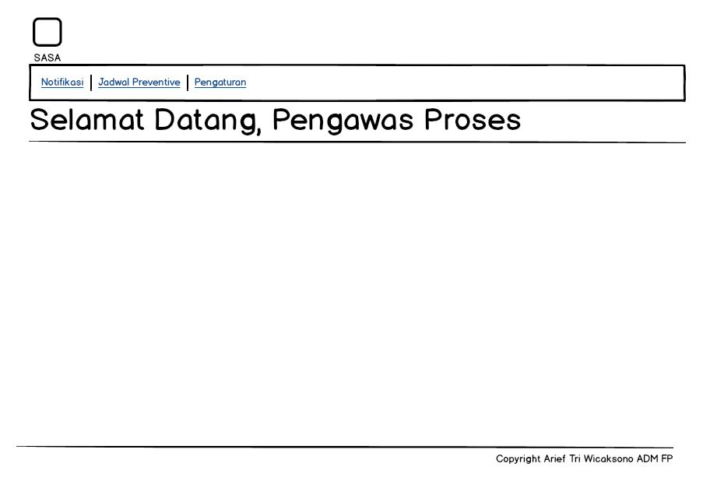
Gambar 3.23 Desain Halaman Pengawas Proses

      - Desain Halaman Pengawas Teknik
Menu Halaman teknik adalah menu yang dipergunakan oleh pengawas teknik untuk membuat suatu order tindakan perbaikan,penggantian dan preventive maintenance. Selain itu halaman ini digunakan oleh pengawas teknik untuk membuat jadwal preventive maintenance.
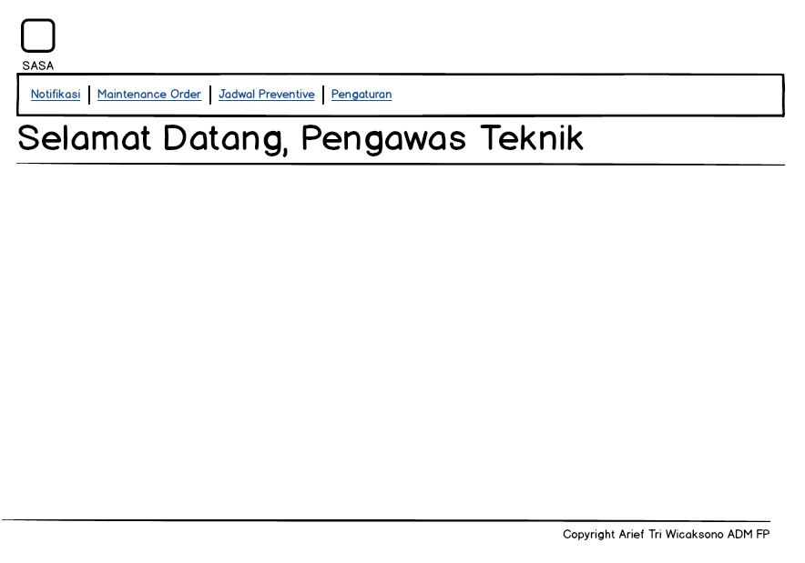
Gambar 3.24 Desain Halaman Pengawas Teknik
      - Desain Halaman Staff Ahli
Menu Halaman Staff Ahli adalah menu yang dipergunakan oleh staff ahli untuk membuat notifikasi order pekerjaan ke bagian teknik. Order tersebut dapat berupa modifikasi perpipaan ataupun penggambaran skema desain tanki.
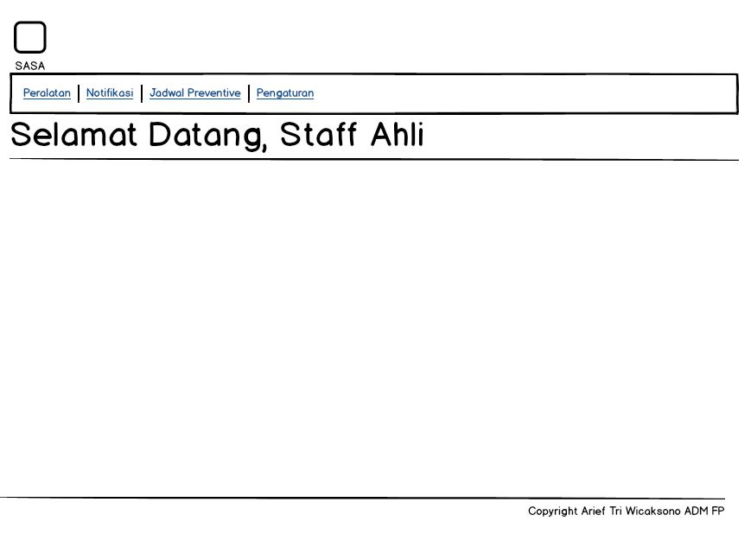
Gambar 3.25 Desain Halaman Staff Ahli

      - Desain Halaman Manager
Menu Halaman manager adalah menu yang dipergunakan oleh manager untuk melihat dan mengevaluasi perfoma dan kerusakan mesin tanki di bagian fermentasi.
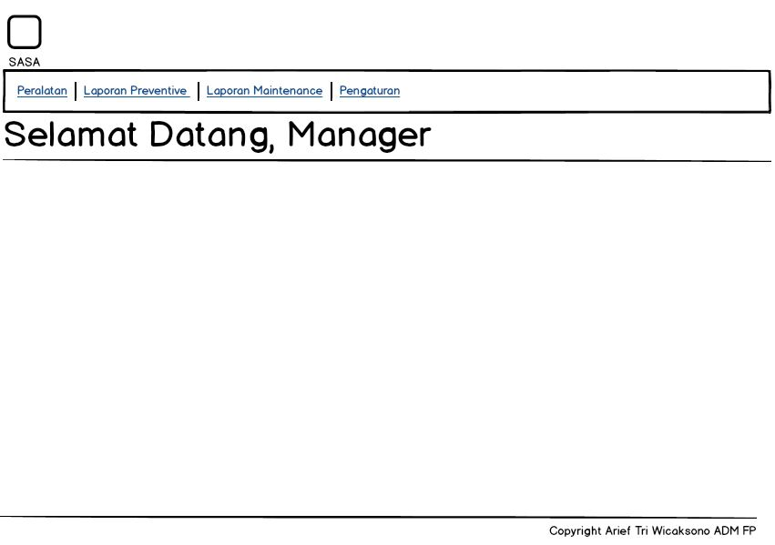
Gambar 3.26 Desain Halaman Manager

